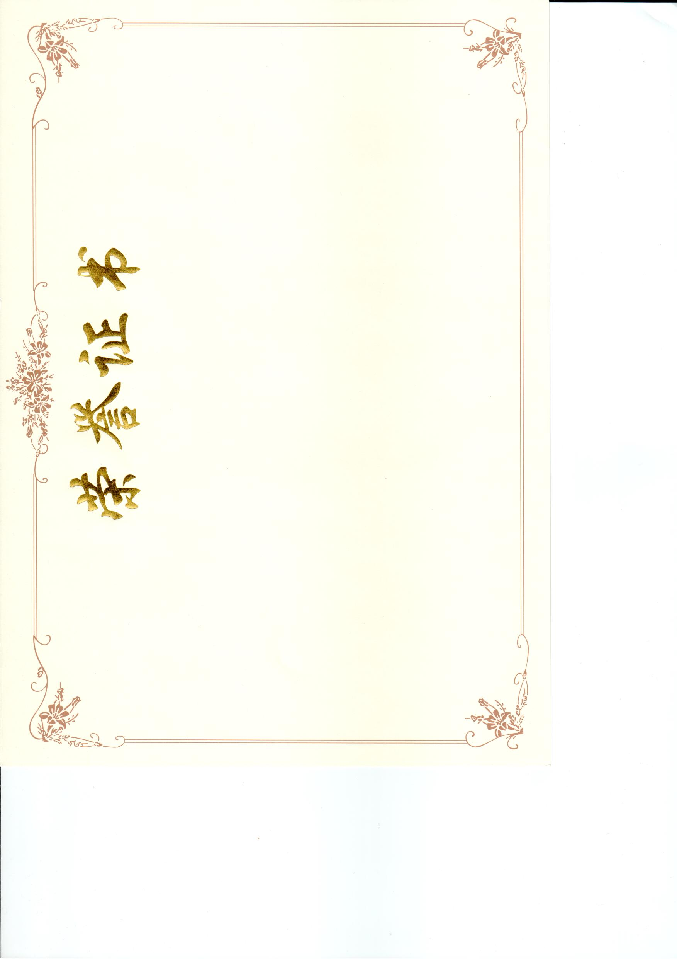

中国科学院信息工程研究所

第四研究室研究生讨论班

2017年5月20日

**Award for your excellent report!**

**Sharing makes a better accomplishment!**

薛锐老师：

感谢您参加第八季第十二期研究生讨论班并作题为：

**《现代密码学漫谈》**

的精彩报告！特发此证，以兹鼓励！学术分享，共同成长！